基于结构教学的小学生空间想象能力的案例研究 ”
教研活动研究记录表

课题 | 长方体与正方体的整理复习 | 时间 | 2019年9月18日
年级 | 六年级 | 人员 | 刘芬羽
理论研究：综合来讲，数学素养就是指学生在学习了一定的知识、掌握了充分的方法和解决问题的能力，并且能够加以熟练的运用，在实际生活中如果遇到了需要解决的问题，学生能够以数学的角度来思考转化问题，然后通过数学方法分析解决问题，培养这种积极处理问题的习惯和品质。对于数学核心素养的具体理解，可以说是指在学习数学之后渐渐形成的一种综合性的运用知识解决问题的能力，它是数学教学过程中需要特别注意的一种素养，具体来说指的并非某些知识或者技巧。更不是平常意义上的数学能力，而是一种反应了数学思想的、基于数学知识却高于知识的综合、持久和阶段的能力。我们可以将数学核心素养理解为和数学教学课程具有相关性，对于理解数学本质、更深一步的学习数学知识和进行数学评价等都有着重要的意义。
课堂实践：
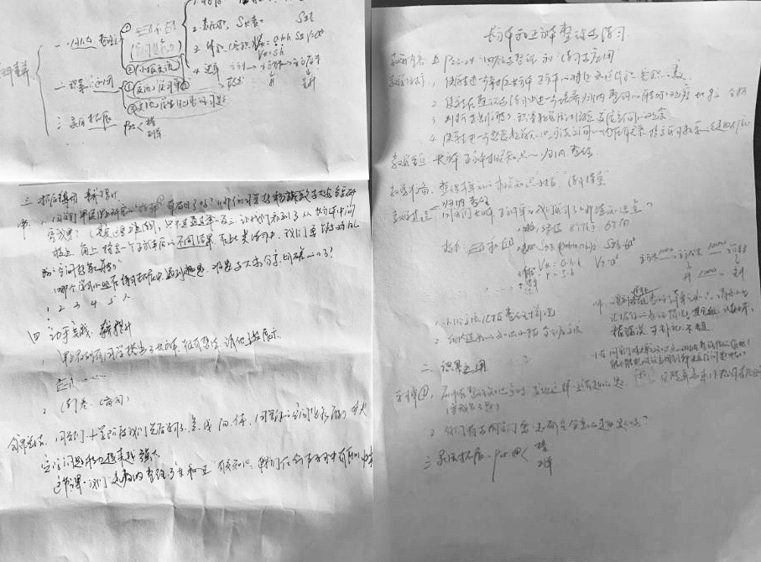
反思跟进：
在这节复习课中，老师从整体进入，引导孩子对长正方体的知识点进行了有层次的梳理，
在此基础上，学生们分组对长正方体的知识体系再次细化拓展，在分组代表集体交流的过程中，体现了孩子们对图形与空间知识方面的抽象思想、转化思想、分类思想，推理、归纳能力，以及综合运用数学思想于拓展练习中的数学素养，让人受益匪浅。

